Муниципальное бюджетное дошкольное образовательное учреждение «Детский сад № 15 «Малыш» города Алатыря Чувашской Республики

Методические рекомендации
к дидактическому пособию по профилактике детского дорожно-транспортного травматизма
«Развивающий альбом по профилактике детского дорожно-транспортного травматизма на липучках»

Автор: воспитатель
Хохлова Екатерина Валерьевна

г. Алатырь
2023 г.
Актуальность
Автомашин на наших дорогах с каждым годом становится все больше и больше. Увеличивается интенсивность движения транспорта и в связи с этим особое значение приобретает проблема обеспечения безопасности на дорогах. Причем, несчастные случаи все чаще происходят не на больших транспортных магистралях, а на маленьких дорогах, рядом с остановками, а иногда и во дворе дома. Зачастую причиной дорожно-транспортных происшествий бывают дети.
Дети дошкольного возраста – особая категория пешеходов и пассажиров. Правила дорожного движения едины для детей и взрослых. К сожалению, они написаны “взрослым” языком без всякого расчета на детей. Поэтому главная задача взрослых – доступно разъяснить правила ребенку.
Знакомить детей с правилами дорожного движения, формировать у них навыки правильного поведения на дороге необходимо с раннего возраста, так как знания полученные в детстве, наиболее прочные; правила, усвоенные ребёнком, впоследствии становятся нормой поведения, а их соблюдение - потребностью человека.
Обучение, ни в коем случае не должно ограничиваться или сводиться к «это можно - это нельзя». Это скучно и не интересно детям, поэтому задача взрослых, педагогов – сделать знакомство с ПДД занимательным, интересным, игровым, увлекательным. Развивающий альбом на липучках по правилам дорожного движения - оптимальный вариант ознакомления дошкольников с безопасным поведением на дороге.
Пояснительная записка
При реализации ФГОС дошкольного образования большое внимание уделяется работе по профилактике детского дорожно-транспортного травматизма.
Данное дидактическое пособие предназначено для педагогов ДОУ по организации обучения старших дошкольников умению и навыкам безопасного поведения на улицах и дорогах. Может использоваться в образовательной деятельности с детьми по ознакомлению с правилами дорожного движения.
Дидактическое пособие можно использовать в индивидуальной и коллективной работе с детьми, в самостоятельной и игровой деятельности.
Работа с альбомом позволяет разнообразить работу по ознакомлению с правилами дорожного движения и повысить познавательный интерес у детей.
Описание развивающего альбома
Дидактическое пособие развивающий альбом на липучках
- информативен – в одном альбоме размещено достаточно много информации по данной теме (познавательный материал,загадки, игры и задания);
- полифункционален – способствует развитию воображения, творчества, используется в практической и познавательной деятельности дошкольников, индивидуально и с подгруппой детей;
развивающий альбом обеспечивает игровую, познавательную, исследовательскую и творческую активность всех воспитанников.
Цель:
Профилактика детского дорожно-транспортного травматизма
Задачи:
- познакомить детей с правилами дорожного движения, рассмотреть ситуации на дороге и способы предотвращения опасности;
- развивать внимательность, ответственность на дороге;
- стимулировать познавательную активность, развитие коммуникативных навыков дошкольников.
- способствовать развитию речи детей: пополнение активного и пассивного словаря детей, развитие связной речи.
- воспитывать навыки личной безопасности и чувство самосохранения.
Содержание альбома
1.«Светофор».
2. «Дорожные знаки».
3. «Загадки по ПДД»
4. «Правила дорожного движения»
5. «Найди дорожные знаки»
6. «Подбери нужный знак»
7. «Виды транспорта»
8. «Собери пазл-картинку»

Цели игр

1.«Светофор».
Цель: закрепить представление детей о назначении светофора.
2. «Дорожные знаки».
Цель: формировать представление о знаках дорожного движения.
3. «Загадки по ПДД»
Цель: продолжать формировать представление о правилах дорожного движения
4. «Правила дорожного движения»
Цель: Закрепить с детьми правила поведения; обсудить различные опасные ситуации, которые могут возникнуть при играх во дворе дома, на улице; научить необходимым мерам предосторожности.
5. «Найди дорожные знаки»
Цель: Закрепить у детей знания о правилах дорожного движения; учить находить нужные дорожные знаки в зависимости от ситуации на дороге; развивать логическое мышление, память, внимание, наблюдательность.
6. «Подбери нужный знак»
Цель: Закреплять знания детей о правилах дорожного движения. Учить детей различать дорожные знаки, знать их назначение. Развить наглядно-образное мышление.
7. «Виды транспорта»
Цель: расширение представлений о видах и назначении транспортных средств.
8. «Собери пазл-картинку»
Цель : научить дошкольников визуально сравнивать, правильно соединять детали в единое целое, определять форму и расцветку изображенных объектов.

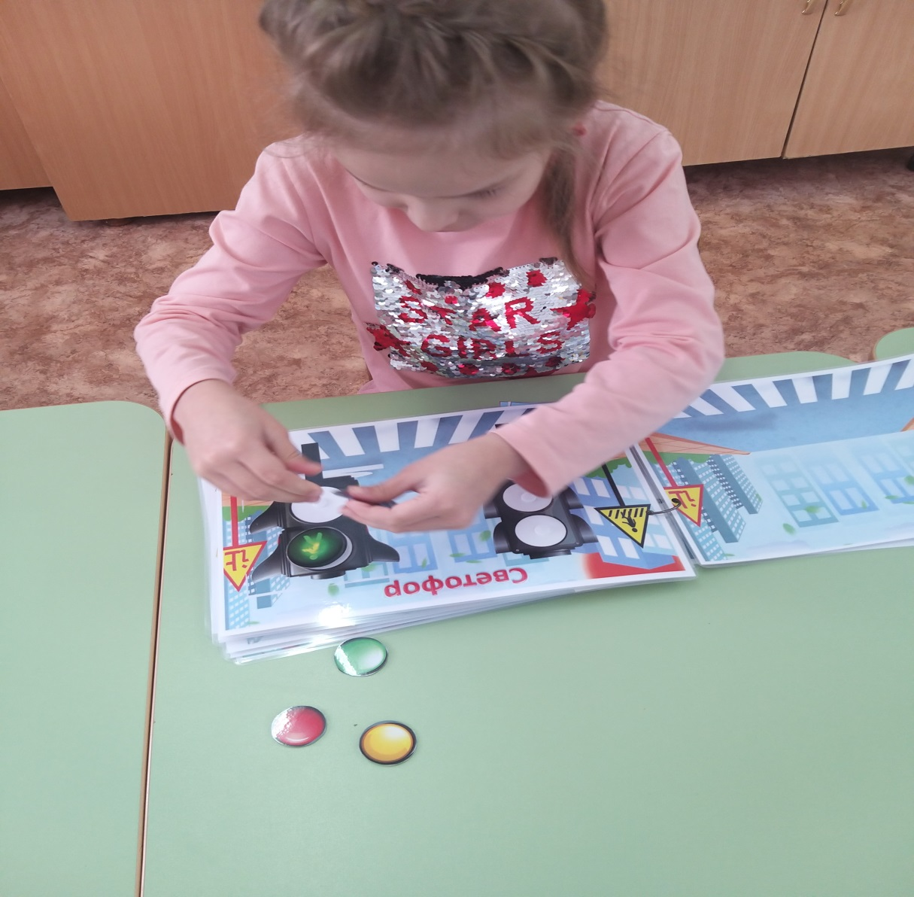
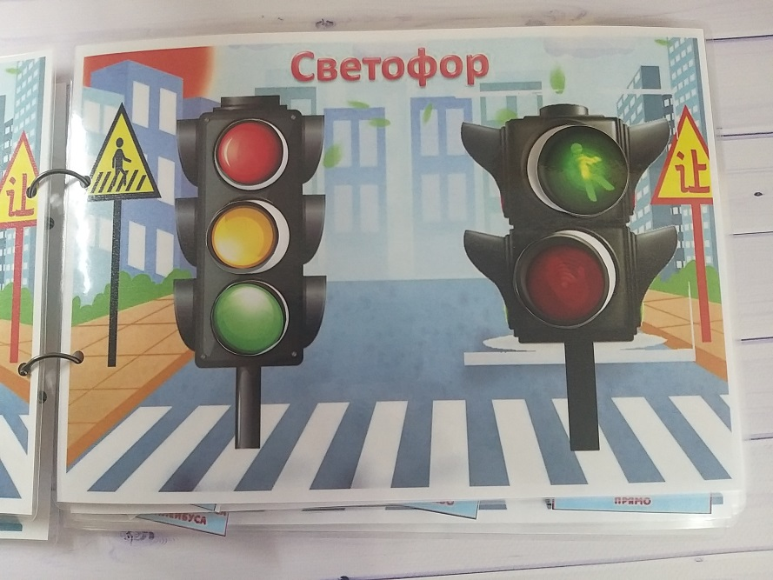
Игра «Светофор»
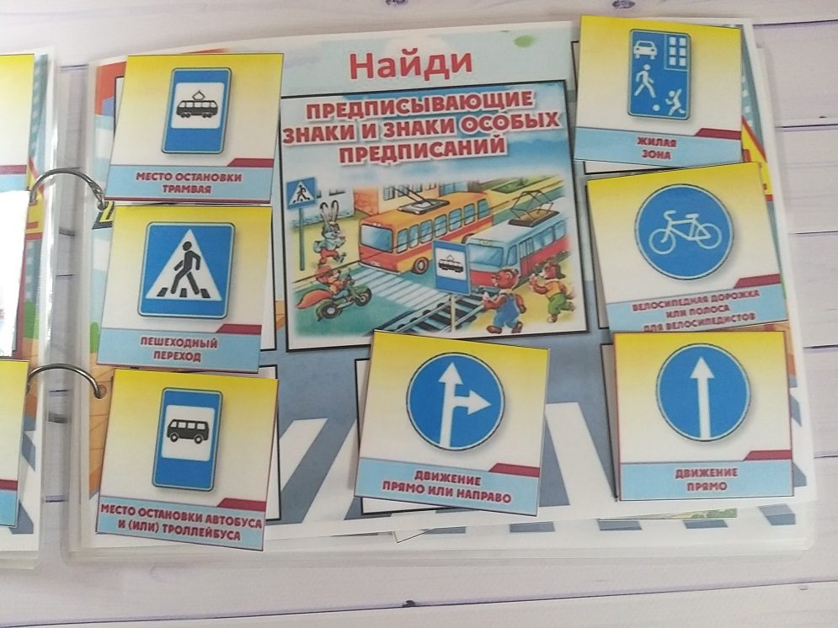
Игра «Найди дорожные знаки»
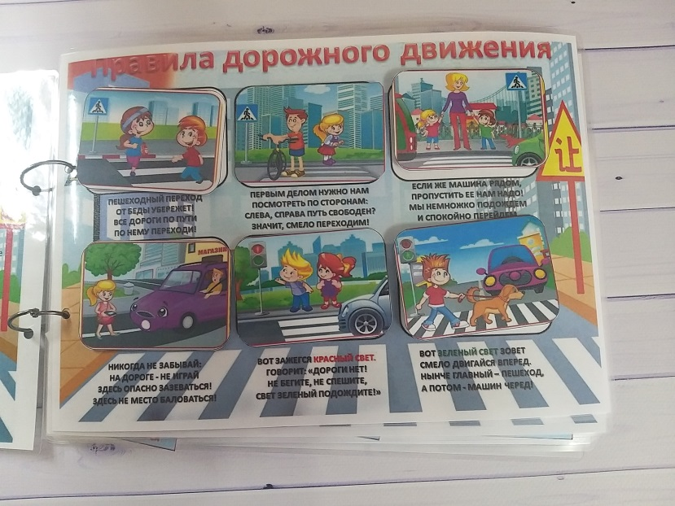
Игра «Правила дорожного движения»
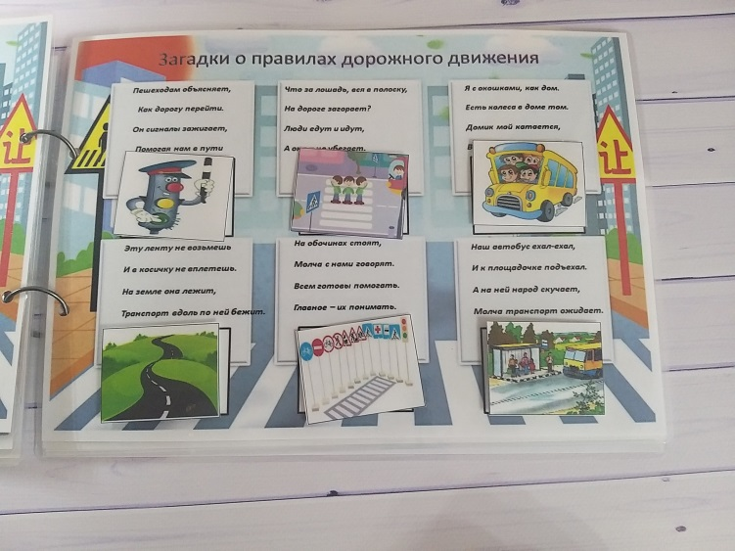
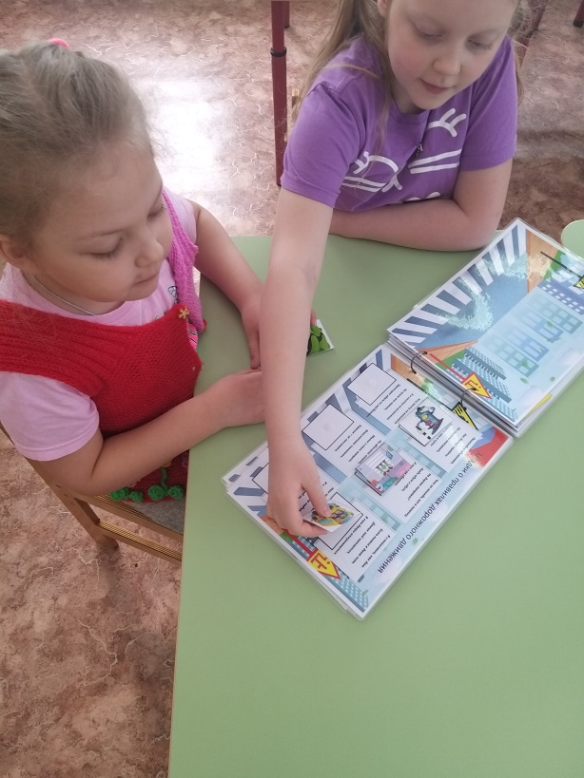
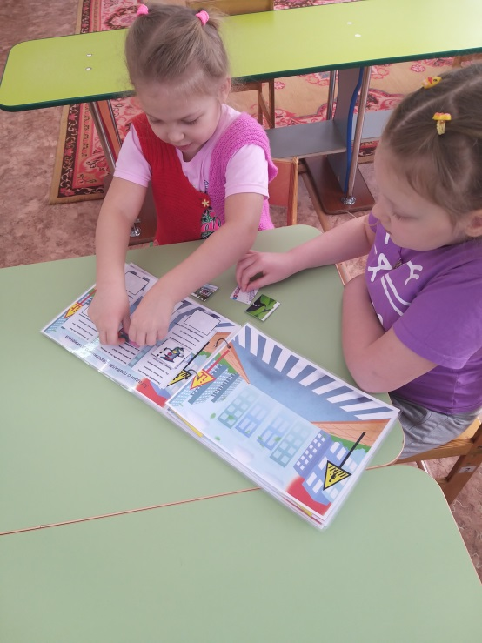
Загадки по ПДД

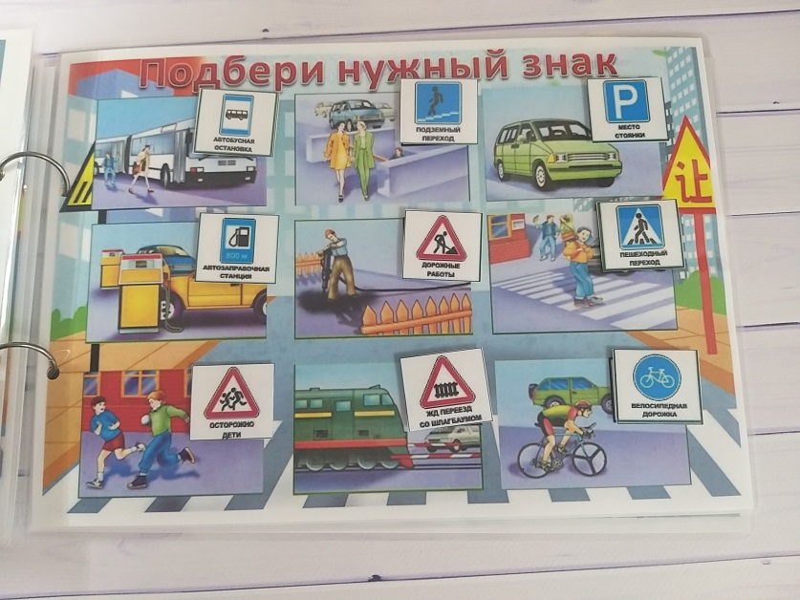
Игра «Подбери нужный знак»
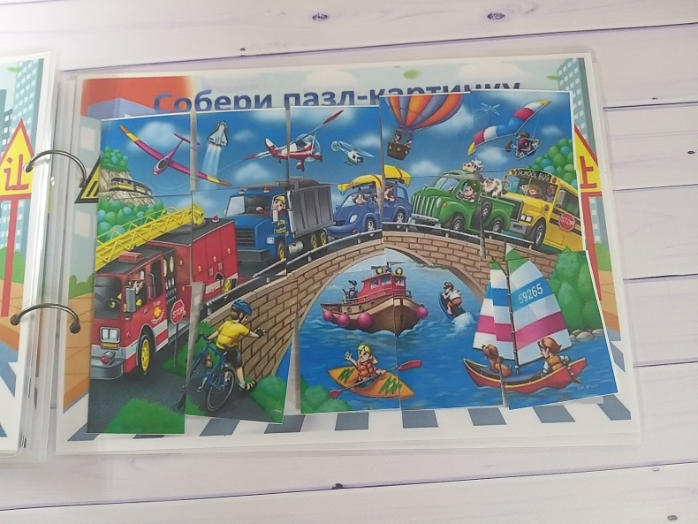
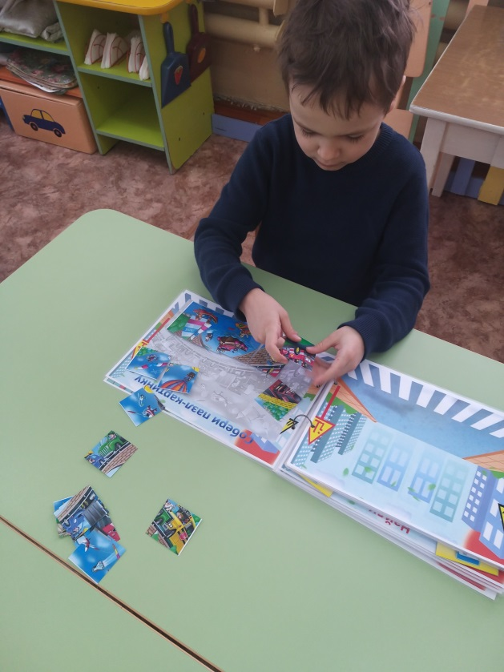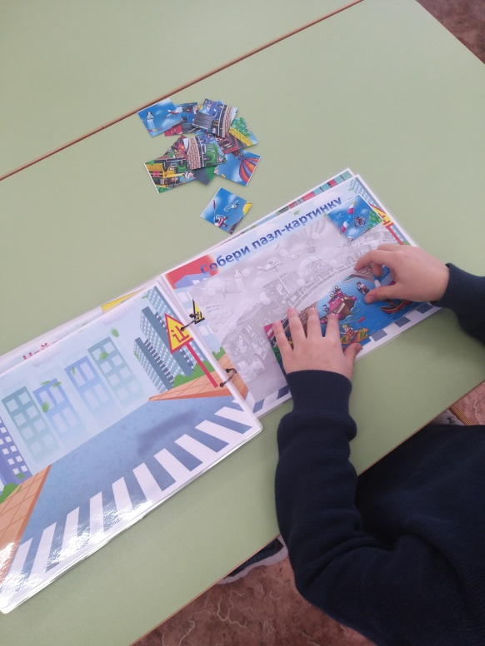
Игра «Собери пазл-картинку»
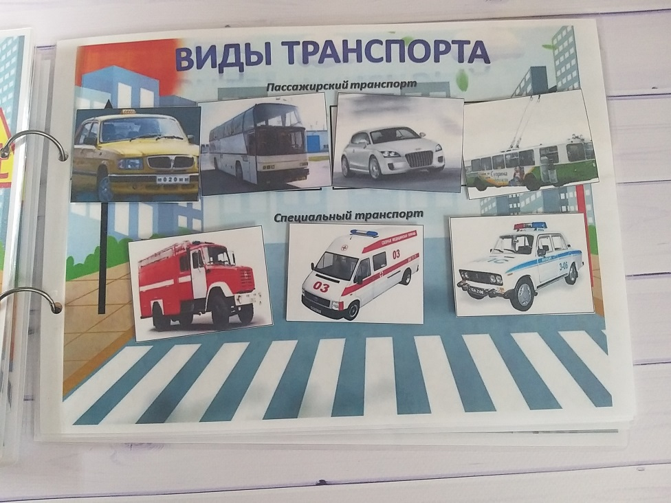
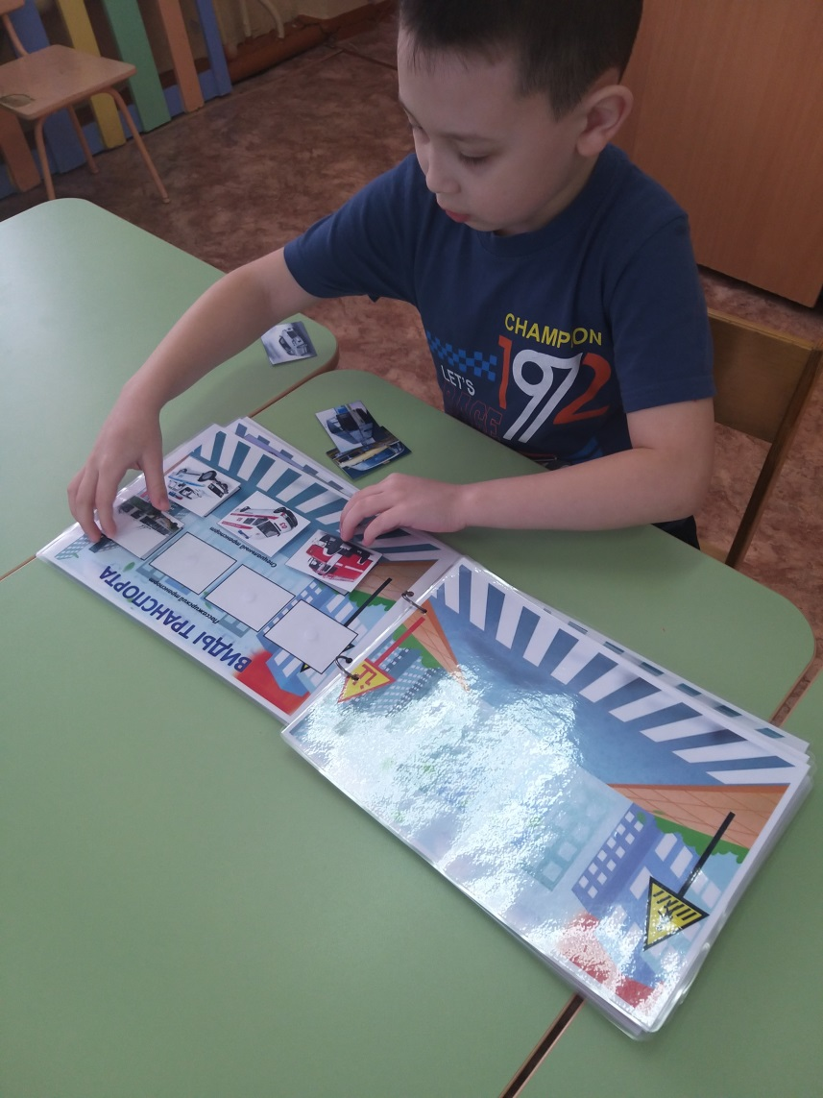
Игра «Виды транспорта»

